Introdução

Modelos

Modelos Matemáticos
Cinéticas químicas e bioquímicas
O modelo de Michaelis Menten
Parâmetros, variáveis e restrições
Coeficientes estequiométricos de rendimento
Bioreactores

Bioreactores

Batch bioreactors
Fed batch bioreactors
Continuous bioreactors
Exercise

Modelo exponencial de crescimento

Curva de crescimento exponencial
Taxa específica de crescimento
Estimativa da taxa específica de crescimento µ
Limitações ao modelo exponencial de crescimento
Relações entre o tempo de duplicação e a taxa específica de crescimento

Modelo de Monod

Nutriente limitante
O modelo de Monod
Parâmetros de Monod
Taxa máxima de crescimento específico
Modificações especiais do modelo de Monod
Estimativa dos parâmetros do modelo de Monod (µm e Ks)

Coeficientes de rendimento
Coeficientes de rendimento de uma fermentação
Tipos of yield coefficients
Coeficientes de rendimento e de produtividade

Modelação de um processo de fermentação batch
O modelo
Pressupostos e restrições
Apreciação de modelos de fermentação batch

O modelo de Michaelis Menten como Modelo Matemático:

Nos estudos enzimáticos é habitual utilizar-se o Modelo de Michaelis Menten equação que traduz um modelo de actividade enzimática para diferentes enzimas:
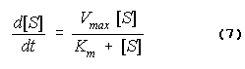

Em que [S] é a concentração do substrato, V é a taxa de remoção de substrato, Vmax é a taxa específica máxima para a remoção de substrato pelo enzima consideradoe Km é a constante de saturação, relacionada com a afinidade do enzima para o substrato.
A equação 7 de Michaelis Menten pode escrever-se na forma de uma equação diferencial:

Note –se que a taxa de formação do produto [P] pode ser escrita por:
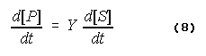
ou
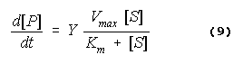

onde [P] é a concentração do produto e Y é o coeficiente estequiométrico de rendimento.

Os modelos matematicos quando se utilizam biocatalisadores podem ser semelhantes em aspecto com os das reacções enzimáticas.

Modelos Matemáticos – parâmetros, variáveis e restrições

Cada equação contem: variáveis e parâmetros.
As varáveis na equação do Modelo de Michaelis Menten são [S] and [P].
Os valores das variáveis variam com o tempo.
Vmax, Km and Y assumem-se como não variando com o tempo – são parâmetros. Os parâmetros assumem-se como constantes em determinadas condições de reacção.
Para cada condição, por exemplo de pH ou de temperatura, ou diferente catalisador um outro conjunto de parâmetros são necessários para o modelo permanecer válido.

As variáveis são, por exemplo, as concentrações de substrato (ex. g.L⁻¹).

As condições ou faixas de temperatura e de pH para as quais o modelo é válido são designadas restrições.

Introdução

O motivo principal de uma fermentação industrial é maximização do lucro e da eficiência de utilização dos recursos disponíveis.

A maximização do lucro está ligada à formação de biocatalisadores e à formação de produto ao mais baixo custo no mais curto espaço de tempo possível.

O processo fermentativo precisa de ser descrito quantitativamente.

Por outras palavras é necessário o conhecimento das cinéticas, a partir das quais é possível prever os rendimentos, os tempos de reacção e estimar correctamente o tamanho do reactor.

Na prática as cinéticas são estabelecidas à escala laboratorial, e depois de estudados os processos de transferência de massa e de transferência de energia é possível fazer o scale-up do processo.

Modelos Matemáticos

Os processos fermentativos são muito complexos.

São dotados de numerosos inputs e outputs.

Ao contrário dos catalisadores químicos são utilizados catalisadores biológicos que se auto-multiplicam durante o processo.

Para melhor se racionalizar um processo fermentativo industrial é necessária a utilização de modelos matemáticos, que devem atender aos aspectos particulares do processo, à estimativa dos rendimentos, e às condições físicas em que se devem efectuar as fermentações.

Equações que traduzem cinéticas bioquímicas

As reacções químicas podem ser simplificadas.

Por exemplo, numa reacção de primeira ordem pela qual se considera que cada mole de reagente (S) se obtêm n moles do produto (P):
S=nP
Pode expressar-se como uma equação diferencial:
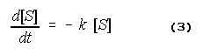
Em que [S] é a concentração do reagente e k é a constante de reacção.
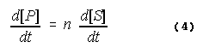Para a reacção S=nP , a equação diferencial que traduz a formação do produto é dada por:
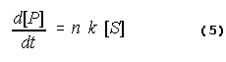
ou

em que [P] é a concentração do produto, e n é o rendimento estequiométrico, que descreve a relação entre a remoção de S e a formação de P.
Note-se que enquanto a concentração de S decresce, a concentração de P cresce, e resolvendo as equações é possível prever a concentração de S ou de P qualquer que seja o instante t.

Exercícios:

1- Derive a equação que descreve como varia a concentração do substrato [S] com o tempo.

Solução:

A taxa de reacção se for de primeira ordem:
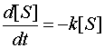
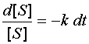

Este tipo de equação resolve-se separando variáveis:

Tempo inicial t1 e tempo final t2, no qual quero saber o valor de [S].
Integrando entre t1 and t2 e [S]1 e [S]2:

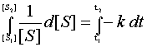

Assumindo que a constante de reacção k é efectivamente uma constante entre t1 e t2:

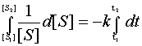

O integral de 1/[S] é ln [S]:

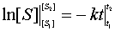

Expandindo a equação:

Convertendo a diferença entre os valores de ln[S] na forma de fracção:

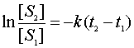

Utilizando os exponenciais de ambos os lados da equação:

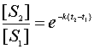

Teremos a equação que relaciona o consumo de substrato com o tempo:

2- Derive a equação que descreve como [P] varia com [S].
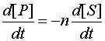
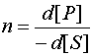
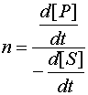
A equação acima pode transformar-se:
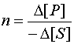
Onde ΔP and ΔS descrevem a dinâmica de concentração do produto e do substrato no intervalo de tempo Δt. se Δt = (t₂₋t₁) então:

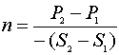

P₂ = n (S₁ - S₂) + P₁
3- Uma reacção têm uma constante de reacção (k) de 0,1 s⁻¹.
Para t₁ = 1 s, [S] = 3 g.L⁻¹ and [P] = 0 g.L⁻¹;
O coeficiente de rendimento estequiométrico para a formação de P a partir de S é 2 g.g⁻¹.

Qual é a concentração de P e de S ao fim de 10 s?

Os modelos que descrevem reacções químicas e bioquímicas utilizam coeficientes estequiométricos de rendimento, pelos quais se sabe qual a quantidade de produto (P) ou de biomassa (X) se formam por unidade de reagente ou de substrato utilizado.

Os coeficientes de rendimento descrevem a eficiência com que um reagente é convertido em produto ou biomassa..

Por exemplo, a formação de ácido lactico a partir da glucose pode ser representada por
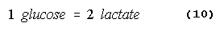
Assim o rendimento do lactato a partir da glucose (Y_{L/G}) é de 2 moles de lactato (L) por mole de glicose (G).
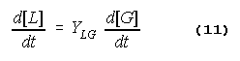
A relação entre a formação de lactato e a utilização de glicose é:

O modelo matemático é no entanto uma simplificação exagerada do problema visto que não leva em consideração factores associados por exemplo a actividades celulares, processos respiratórios, etc.,

Assim um dos óbices à utilização de modelos é o facto de uma forma geral ser necessário obter experimentalmente os coeficientes estequiométricos de rendimento, sendo equações como a equação 10 utilizadas apenas como ordem de grandeza.

O coeficiente de rendimento mostra a conversão de um reagente num produto.

The combustion of glucose to CO2 and H2O is as follows:

1 Glucose => 6 CO2 + 6 H2O

In cellular respiration, than 6 moles of CO2 will be produced because, some of the carbon will be converted to cells and product

Pela análise do meio de fermentação sabe-se que:

1g Maltose => 0.6 g Lactato + 0.2 g Acetato + 0.2 g de biomassa

Identifique qual das alíneas traduz o rendimento de acetato a partir da maltose:

a - 0.2 g.g-1
b - 0.6 g.g-1
c - 0.1 g.g-1
d - 0.05 g.g-1

